Технологии,
применяемые в коррекционной работе с детьми с ТНР.
Взаимодействие специалистов ДОУ.

Работая с детьми с ОВЗ (ТНР, ЗПР), постоянно пытаешься найти новые приемы, которые помогли бы в коррекционной работе. В первую очередь мы начинаем работу с предметно-пространственной средой. Вся группа у нас разделена на центры активности. Основных (подписанных и промаркированных) 8 центров. Каждый центр имеет свой цвет и подписан:
Физической активности
СРИ
Книги и настольно-печатных игр
Экспериментирования
«Говоруша»
Театра
Конструирования
ИЗО деятельности
Помимо них есть патриотический уголок, «Говорящие стены» в приемной (меняется по мере необходимости)
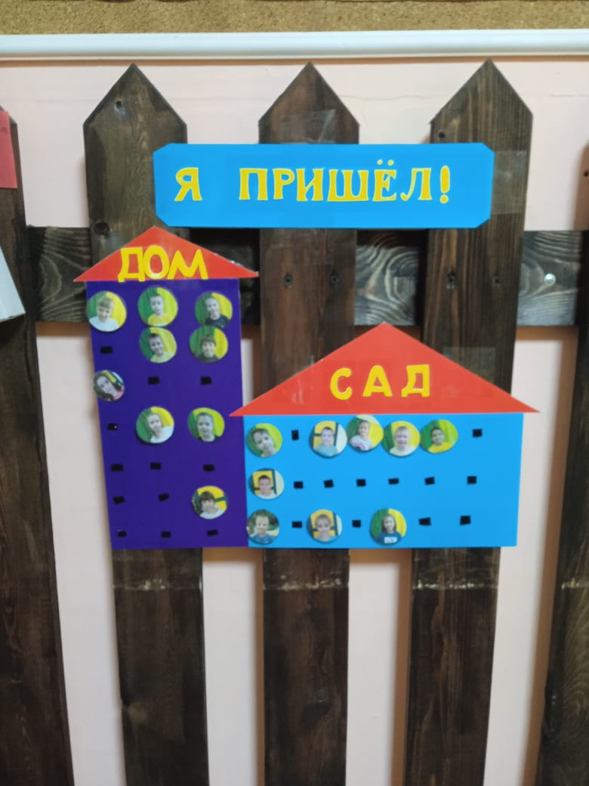, уголок приветствия 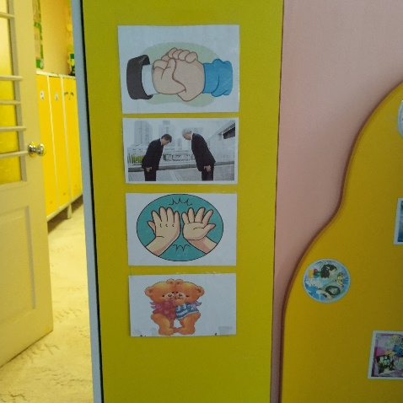 и др.
«Говоруша»
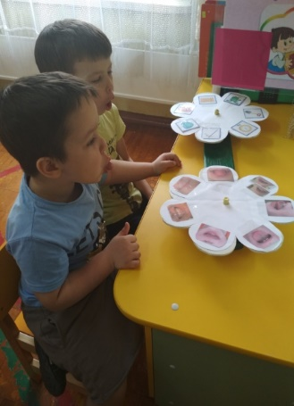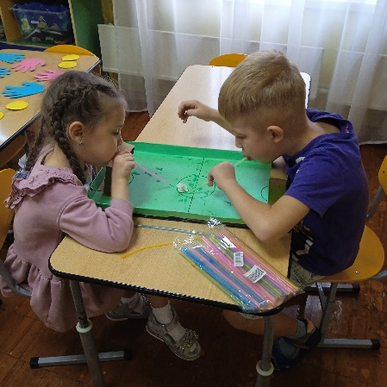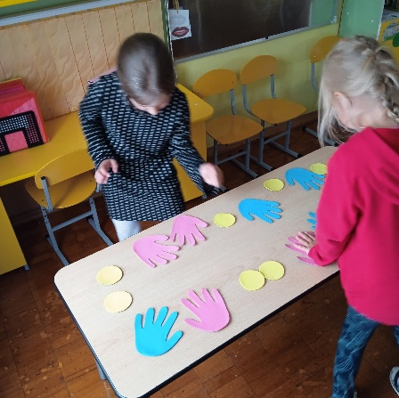
Это стол с зеркалом. В этом центре дети выполняют артикуляционную гимнастику, упражнения по заданию логопеда. Могут работать как самостоятельно по одному, по два, или под контролем воспитателя. В подготовительной группе мы часто используем работу в парах и взаимоконтроль. В этом центре расположены различные игры для развития речевого дыхания (в том числе сделанные своими руками), графо-моторные таблицы, ромашка-спиннер, которую мы используем как для артикуляционной гимнастики, так и для развития познавательной сферы. (например, игра «Кто что ест», «Чей хвост», «Профессии» и др.)
Центр физической активности
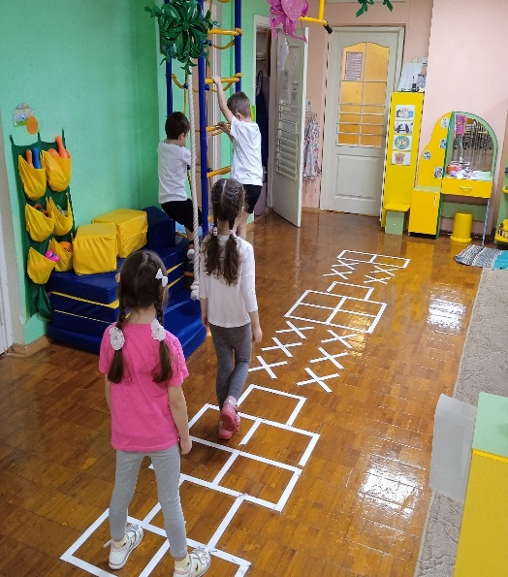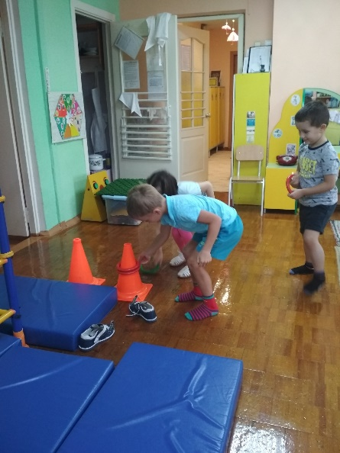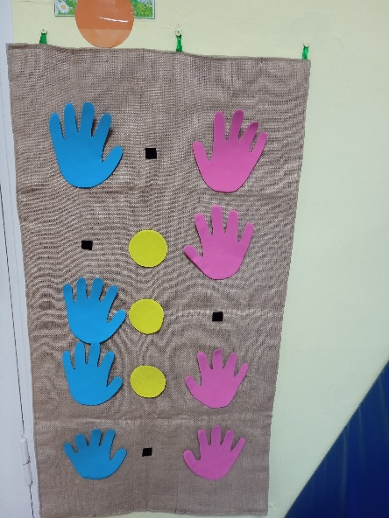
Тренажер – на котором с огромным удовольствием занимаются дети. Помимо него много разных предметов: конусы и кольца, массажные коврики, кегли, а также новая игра в этом году «Ладошки» позволяет выучить и закрепить левая и правая рука, можно играть в ладошки, менять местами левую и правую. На полу нейропсихологические классики (бумага, приклеенная к полу скотчем, тоже легко трансформируется).
Центр Сюжетно-ролевой игры
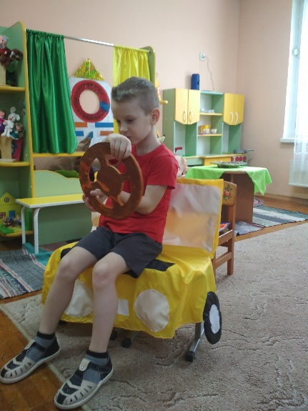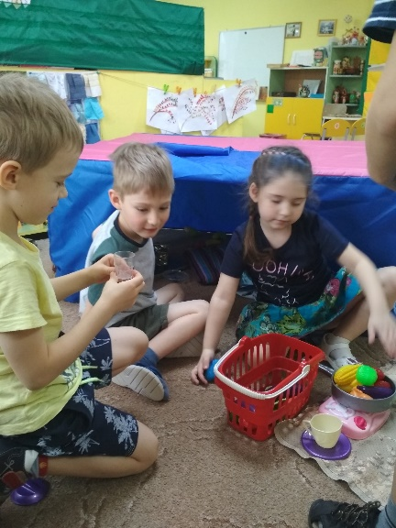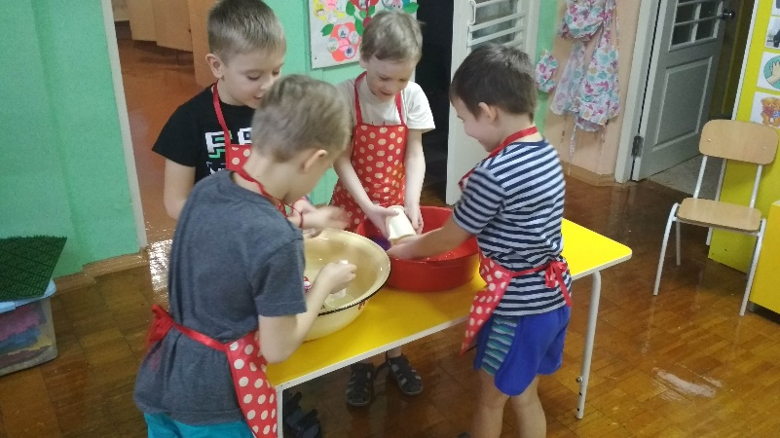
Игра – это основной вид деятельности дошкольника, и, конечно же, мы уделяем этому очень много внимания. Наполнение центров также меняется в соответствии с желанием детей. С огромным удовольствием дети сами моют игрушки! Мы сшили разные машинки на стулья, домик с дверью и окнами на стол, сделали ширмы из пластиковых труб-незаменимая вещь в центре игр.
Центр экспериментирования
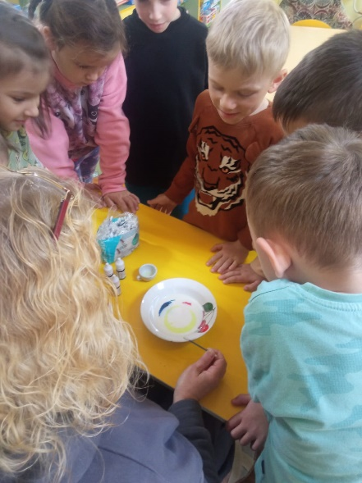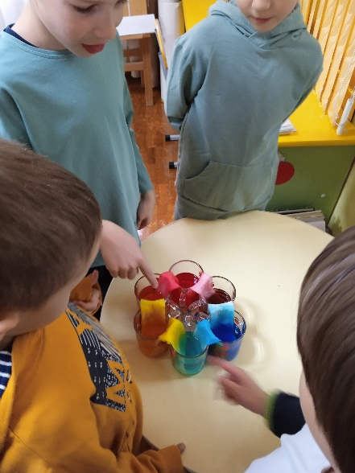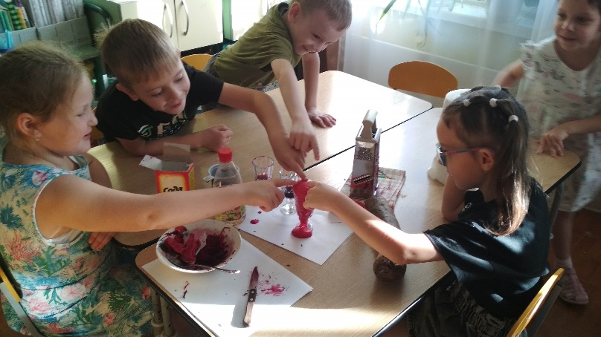
Главная цель создания этого центра – Развитие у детей дошкольного возраста познавательной активности, любознательности, стремления к самостоятельному познанию и размышлению. В этом центре у нас находится мини-лаборатория, увеличительные стекла, различный природный материал (шишки, камушки, орехи, семена различных растений). С Большим интересом дети принимают участие во всевозможных опытах, которые сначала предлагают воспитатели, а позже и сами дети.
Центр изо деятельности.
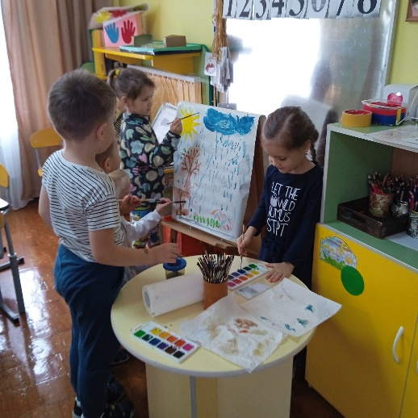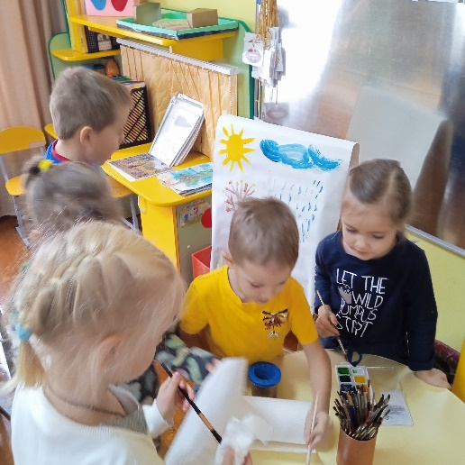
Как любая другая деятельность, рисование для ребенка это игра. И наше рисование, помимо того, что мы все же продолжаем детей учить рисовать, разнообразно. Дети часто рисуют коллективные работы на мольберте. Используем различные нетрадиционные техники рисования: ватными палочками, губкой, на соли и многие другие.
Центр конструирования.
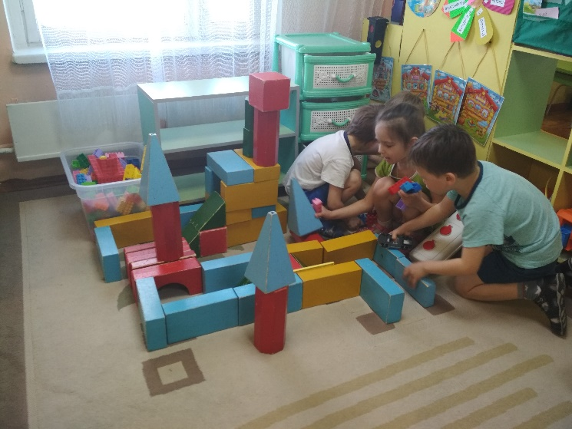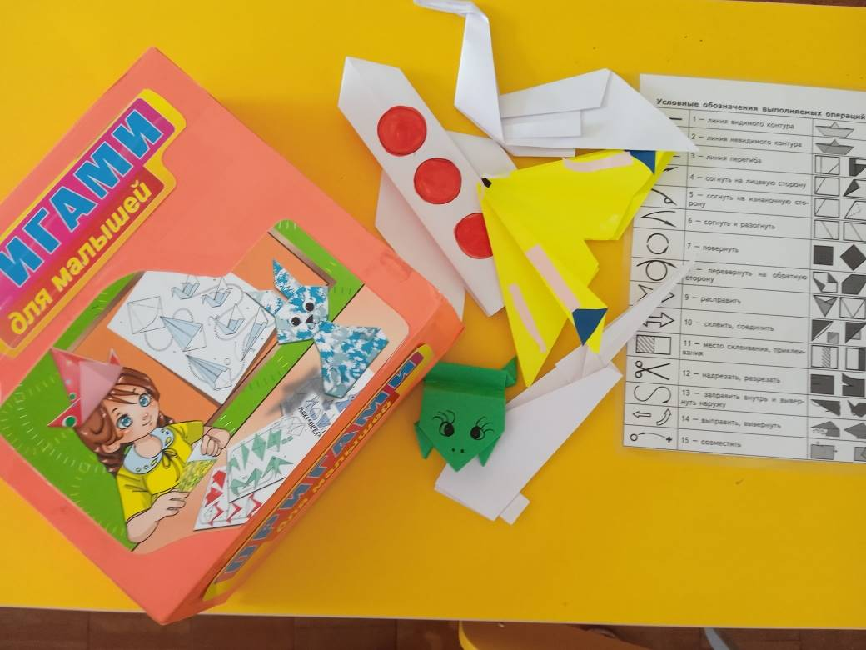
Конечно же мы никак не можем обойтись без конструирования. Которое развивает познавательные, творческие способности у детей дошкольного возраста. Помимо процесса создания поделки, мы уделяем большое внимание ее обыгрыванию. Поделки дети создают как вымышленные, так и по предложенным схемам.
Начиная с 4-5 лет мы начинаем работать с оригами. Начинаем с простейших работ, в подготовительной группе берем схемы и работаем по схемам.
Центр театра
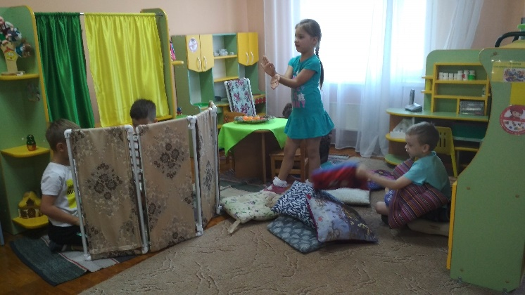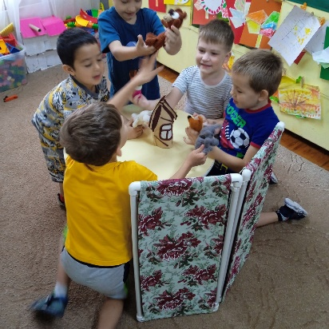
Основной целью театральной деятельности является обеспечение интеллектуального, нравственного и эстетического развития ребенка дошкольного возраста; воспитание творческой индивидуальности ребенка. А в нашем случае еще и развитие монологической и диалогической речи у детей. В своей работе мы используем разные виды театра: пальчиковый, ручной, дети выступают сами в роли различных героев. К подготовительной группе мы с нашими воспитанниками выступаем на конкурсах. При постановке спектаклей участвуют абсолютно все дети и говорящие и неговорящие. Таким образом дети раскрываются, эта игра помогает развитию коммуникативных навыков, повышает самооценку ребенка, что очень важно для детей с ОВЗ.

Центр книги и настольно-печатных игр
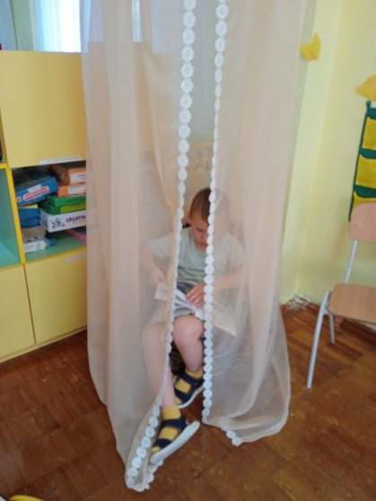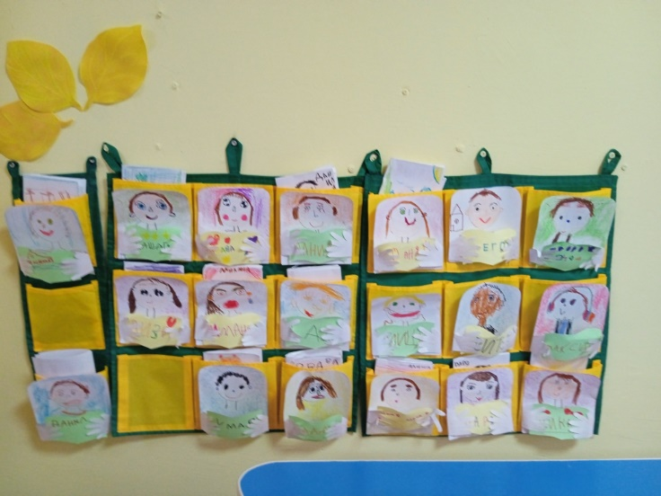
Это тихий центр. Здесь есть возможность уединиться, посмотреть книгу, журнал, поиграть в настольную игру. В центре находятся индивидуальные кармашки с автопортретами детей. Туда они могут положить свою маленькую книжку. В этом году мы запустили проект «Развитие связной речи». Один из этапов проекта - создание книжки-малышки. Дети могут сочинить историю сами или перенести полюбившуюся сказку на страницы своей книжки. Работаем в группе во время коррекционного часа. Дети с большим интересом подходят к процессу создания своей книжки. Как только книжки будут закончены, мы будем в общем кругу их представлять друг другу.
Колесо выбора (технология)
Эффективная форма взаимодействия специалистов группы при организации сопровождения детей с ОВЗ. Это технология с большим успехом применяется в работе не один год. Используется как альтернатива классической образовательной деятельности. Именно для использования этой технологии все центры активности помечены своим цветом, и каждому центру активности соответствует сектор на колесе.
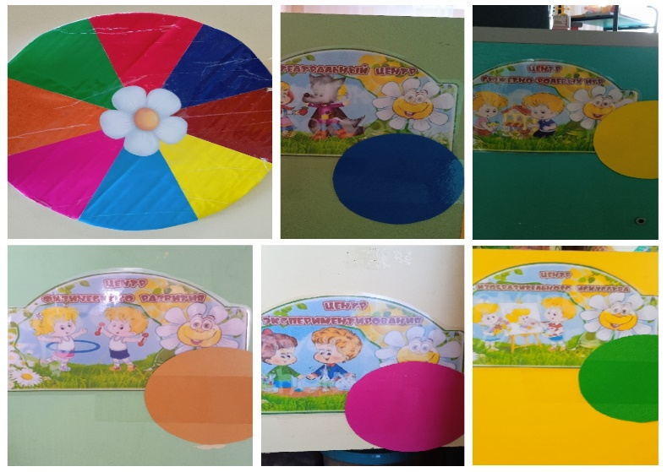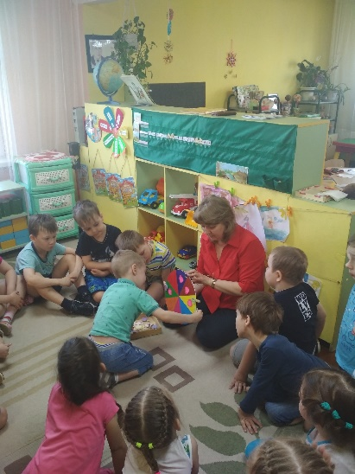
-некоторые центры могут быть недоступны (в зависимости от целей и задач) или объединены между собой;
-заблаговременно обозначаются правила: время пребывания в центре, максимальное количество детей;
- дети фиксируют выбор прицепляя свою прищепку на сектор круга (на прищепке картинка, нарисованная ребенком)
- центр «Говоруша» и продуктивная деятельность (в разных центрах активности) являются обязательными;
Для детей с ТНР особенно важна работа в микро-группах, т.к. дети с ТНР зачастую тяжело идут на контакт, и «Колесо выбора» помогает решить эту задачу. У ребят развивается самостоятельность, чувство товарищества и взаимопомощи. У воспитателя появляется возможность уделить больше внимания каждому ребенку. После окончания работы обязательна рефлексия. Мы говорим с ребятами, что им давалось легко, что сложнее и почему. Вечером мы обязательно собираемся в круг на ковре. Это время, чтобы поговорить. Мы можем поиграть в ладошки или что-то еще спокойное, запланировать деятельность на день или даже на неделю. Но обязательно каждый ребенок ищет что-то, за что он может себя похвалить: «Я сегодня молодец, потому что..» Это очень важно, найти, за что можно себя похвалить. Таким образом мы поднимаем самооценку ребенка, увеличиваем его желание достигать чего-то большего.
При воспитании и обучении детей очень важен одинаковый подход и взаимодействие всех участников процесса. Очень важно взаимодействие как между педагогами, так и педагогов с родителями. Между педагогами группы эффективный метод взаимодействия это технология «Колесо выбора», а также папки дошкольника. У каждого ребенка есть папка, в которую он помещает свои работы, а также логопед кладет туда задания, которые ребенок выполняет с воспитателем. Взаимодействие важно и между специалистами ДОУ. Это можно реализовывать как во время колеса выбора, так и в других режимных моментах.
Для родителей мы проводим различные дни открытых дверей, квесты, совместную работу с детьми в режимных моментах. И родители признаются, что многие задания им даются непросто.
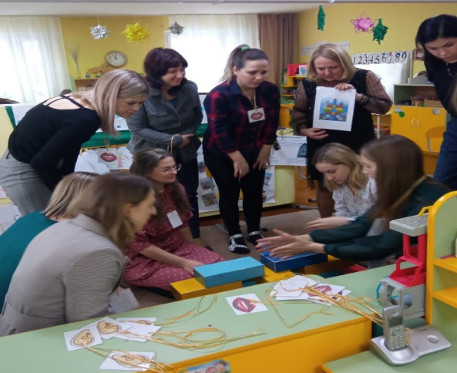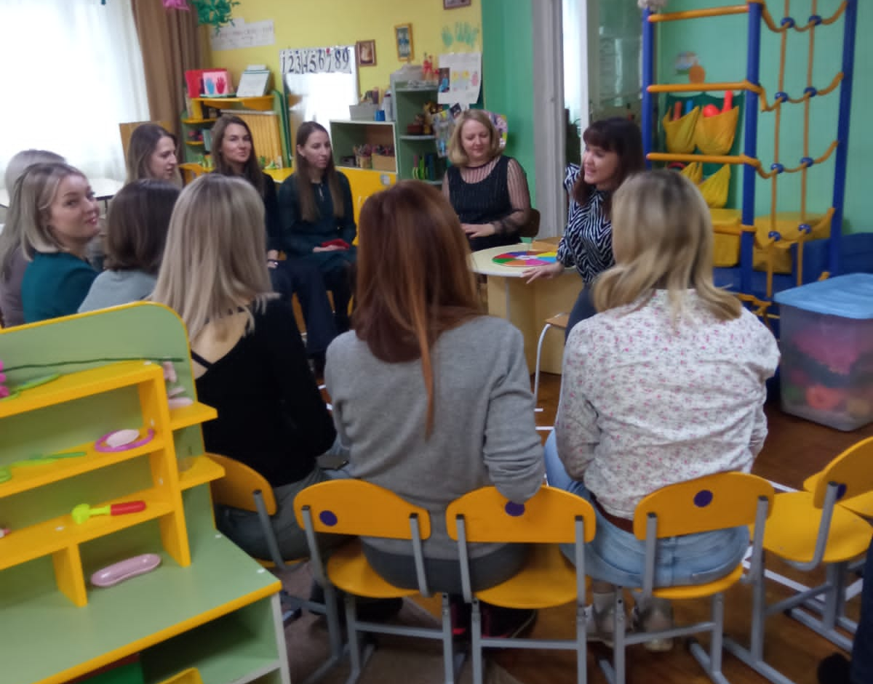
В Японии существует вид искусства «Бонсай». Они сажают деревья в горшки без дна и постоянно подрезают им корни. Дерево стареет, но не растет. Оно могло бы шептаться с облаками, тянуться ветками к самому солнцу, но оно остается маленьким. Очень часто взрослые, даже не желая этого, также подрезают корни ребенку. Ребенок не может достигнуть пика своего развития, потому что за него все решают взрослые. Мы, взрослые, опережаем развитие ребенка своими ответами, не даем ребенку открыть истину самостоятельно, навязываем ему свое мнение. В своей работе педагоги нашей группы стараются дать возможность каждому ребенку раскрыться, чтобы выйдя из детского сада он умел главное – не бояться пробовать, ставить цель и смело идти к ней!

